Конструкт НОД по коммуникативной деятельности детей 6-го года жизни.
Разработала: учитель - логопед Мамаева Юлия Дмитриевна
Цель: Создать условия для развития коммуникативных и творческих способностей дошкольников в процессе создания образа весны
Задачи:
Обучающие | -закрепить знание о характерных признаках весны  -стимулировать речевую активность у детей
Развивающие | - развивать познавательный интерес  - обогащать (уточнять) словарь детей  - развивать психические процессы: мышление, воображение, память, внимание  -развивать у детей способность создавать образ в продуктивной деятельности на тему «Весна - красна», используя различный материал, с опорой на свой чувственный опыт  -развивать творческие способности детей
Воспитательные | -воспитывать бережное отношение к живой природе  - воспитывать доброжелательное отношение к сверстникам и старшим  - воспитывать умение радоваться от совместной деятельности
Ход мероприятия:

I Мотивация
II Вводный организационный этап
III Проблемная ситуация
IV Развитие эмоциональной сферы
V Продуктивная деятельность
VI Заключительный этап
VI Мотивационно - побудительный этап на последующую деятельность

Планируемый результат:
Любознательный, активный. | - активность в процессе беседы о весне, игровых ситуациях  - активность в продуктивной деятельности
Эмоционально - отзывчивый | - проявление эмоционального отношения к муз-м и худ-м произведениям  - проявление чувства цвета и композиции в рисовании акварелью
Овладевший средствами общения и способами взаимодействия со взрослыми и детьми | - умение вступать в диалог, задавать вопросы, отвечать на поставленные вопросы в пределах своей осведомлённости и личного опыта
Имеющий первичные представления о весне | - знание характерных признаков весны, названия птиц, их повадки
Владеющий умениями | - умение применить усвоенные способы рисования для создания образа "Весны" в изобразительной деятельности
Технология: Эмоционально-чувственное развитие детей
Материалы:
Наглядные: 2 репродукции с весенним пейзажем, 1 с зимним, таблица «Органы чувств»,
Мультимедийные: магнитофон с аудиозаписью «концерта «Весна» из цикла «Времена года» А. Вивальди, «Голоса птиц»
Литературные: стихотворение Б. Асаналиса "Краски весны"
Раздаточный материал: акварель 12 цветов, восковые цветные мелки, простой карандаш
Оборудование: на каждого ребёнка мольберт с чистым листом для акварели формат А-4, баночки с запахами «весенние цветы», «свежий воздух», «цитрус», «хвоя»

Этап деятельности | Содержание совместной деятельности |  | Деятельность педагога | Деятельность детей | Планируемый результат
Организационный момент  Мотивация  Вводный этап  Проблемная ситуация  Развитие эмоциональной сферы  Продуктивная деятельность  Заключительная часть  Мотивационно - побудительный этап на последующую деятельность | Игра на социализацию  «Здравствуй!»  Здравствуй, солнце золотое!  Здравствуй, небо голубое!  Здравствуй, лёгкий ветерок!  Здравствуй, маленький дубок  Мы живём в одном краю –  Всех я вас приветствую!  Звучит музыкальный отрывок из симфонии А. Вивальди «Весна»  Краски весны  Снова нет ручьям покоя –  День и ночь журчат в кустах.  Ходит солнце золотое  В чистых-чистых небесах.  Льет лучи на лес и луг  И на все цветы вокруг:  Розовые, синие,  Голубые, красные,  Как один – красивые,  Хоть и очень разные.  Автор: Б. Асаналиса  Беседа – размышление по прочитанному стих-ю.  - Ребята, скажите пожалуйста, о каком времени года говорится в стих-ии? Почему? Какие слова подсказали?  -Мы живём в мире, где много интересного!  -Что нам помогает узнать этот мир? Что мы делаем познавая окр. мир?  Таблица "Органы чувств"  -А как нам, с помощью органов чувств можно узнать о весне!  -Хотите попробовать?  -Тогда изобразите под музыку что бывает весной, а я попробую отгадать!  -А есть ли запахи у весны? Какие запахи вы знаете?  -В моих баночках спрятались запахи, давайте отыщем, в какой баночке спрятался запах весны?  В группе стоят баночки с запахами (хвои, цитрусов, подснежников, утренней свежести)  -Мы почувствовали запахи весны! Ещё как можно почувствовать весну?  В-ль включает аудиозапись пения птиц и весенней капели  Беседа о весенних звуках  -Мы с вами побеседовали о весне, изобразили её приметы, почувствовали запахи, послушали звуки весны!  Осталось только....  -...Полюбоваться! Посмотрите на прекрасный весенний пейзаж!  На доске 2 картины с весенним пейзажем и 1 с зимним  -Рассмотрите эти картины и найдите весну!  Беседа по картинам  - Мы с помощью наших органов чувств смогли почувствовать и увидеть весну!  - А как мы можем изобразить весну?  Изобразительная деятельность на тему "Весна - красна"  Рассматривание рисунков  -Ребята, а что мы с этими рисунками дальше будем делать? | В-ль организует знакомую для детей игру  В-ль, на фоне музыки, эмоционально читает стих-е, вовлекает детей в слушание  В-ль задаёт вопросы по стихотворению  В-ль стимулирует детей к употреблению глаголов (слушаем, трогаем, нюхаем...)  В-ль показывает таблицу, как подсказку  В-ль ставит детей в проблемную ситуацию  В-ль предлагает творческое задание и отгадывает, что изображают дети  В-ль предлагает баночки с запахами  В-ль задаёт наводящие ??? и выслушивает детей  В-ль подытоживает  В-ль даёт задание найти картины с весной и объяснить свой выбор  В-ль подводит детей к изодеятельности  В-ль предлагает пройти к мольбертам и передать весеннее настроение на чистом листе.  В-ль выражает свои чувства от рисунков  В-ль способствует на последующую деятельность |  | Дети включаются в знакомую игру «Здравствуй» и выполняют соответствующие действия с воспитателем  Дети слушают чтение стих-я с музыкальным сопровождением  Дети рассказывают о своих чувствах по прослушанному стих-ю  Дети выдвигают свои предложения, как с помощью органов чувств узнать о весне  Дети под музыку выполняют творческое задание  Дети нюхают запахи в баночках и выбирают весенние  Дети предлагают послушать весну и  слушают аудиозапись, выражая свои чувства  Дети слушают и предлагают посмотреть и полюбоваться весенним пейзажем  Дети делают выбор и объясняют его  Дети предлагают весну нарисовать  Дети рисуют, используя материалы и приёмы, которые сами выбрали  Дети выставляют свои работы на обозрение и смотрят друг у друга  Дети выдвигают предложения, что дальше делать с рисунками | Организовать детей  Вызвать эмоциональный отклик детей на чтение стихотворения с муз-ым сопровождением  Ввести детей в тему «Весна – красна»  Развивать умение вступать в диалог  Стимулировать мышление, воображение, память через эмоциональное включение детей в действия, связанные с органами чувств...  Способствовать развитию творческих способностей.  Способствовать развитию самооценки и умения оценивать других  С учётом мнения детей планировать дальнейшую деятельность (организовать выставку, дорисовать животных...)
  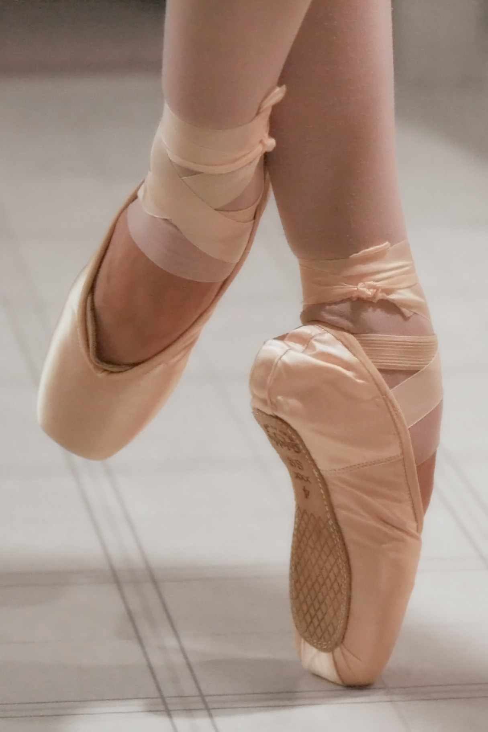 | 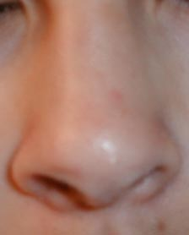 | 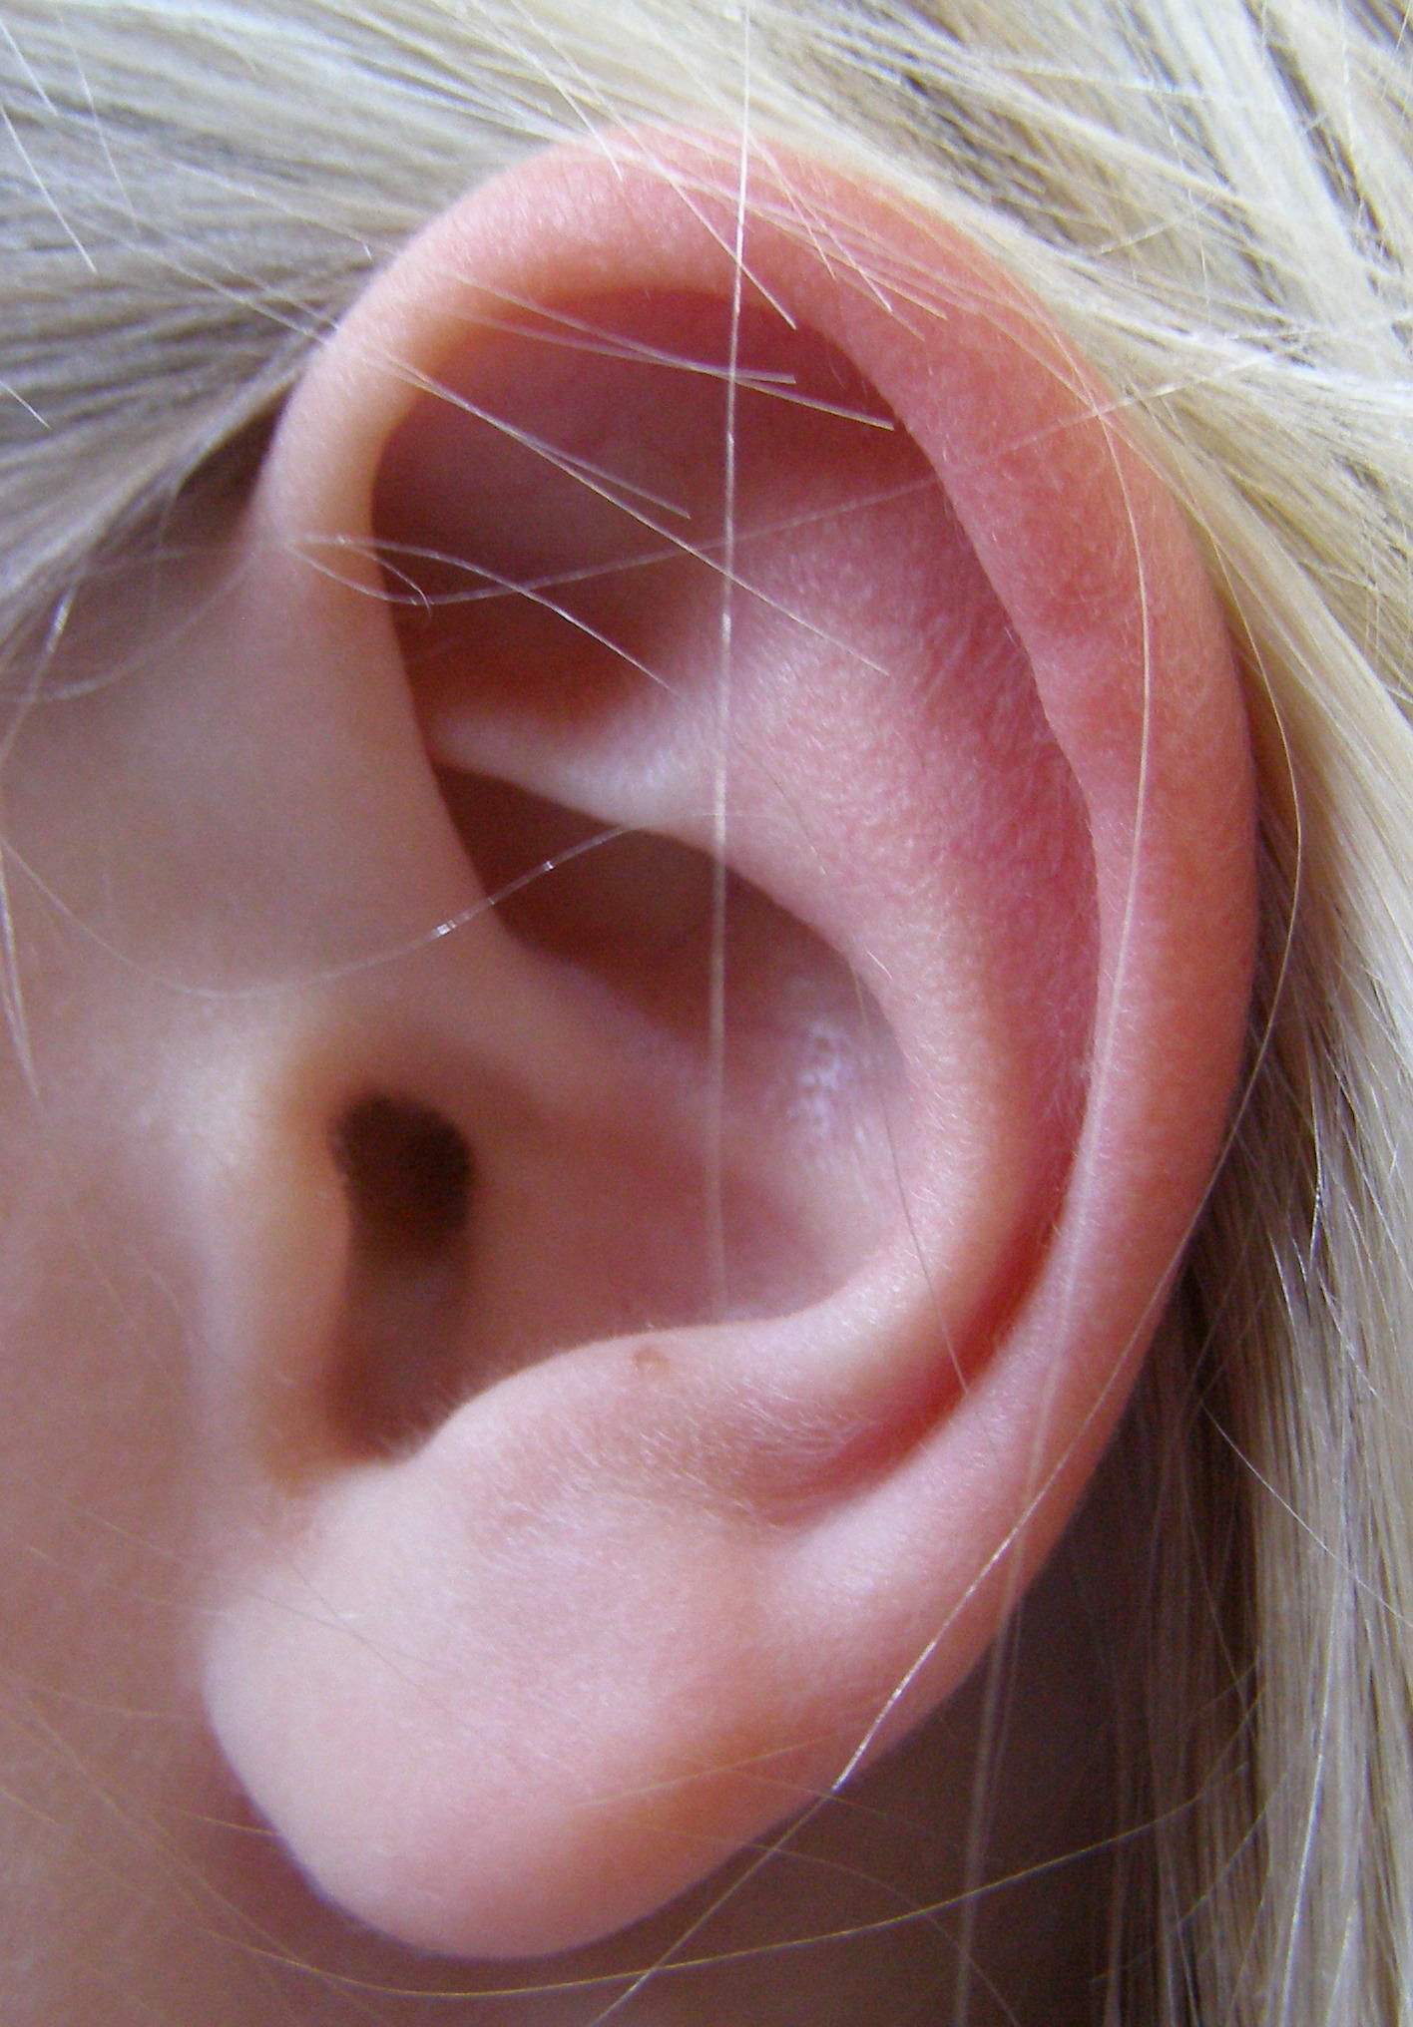 | 

